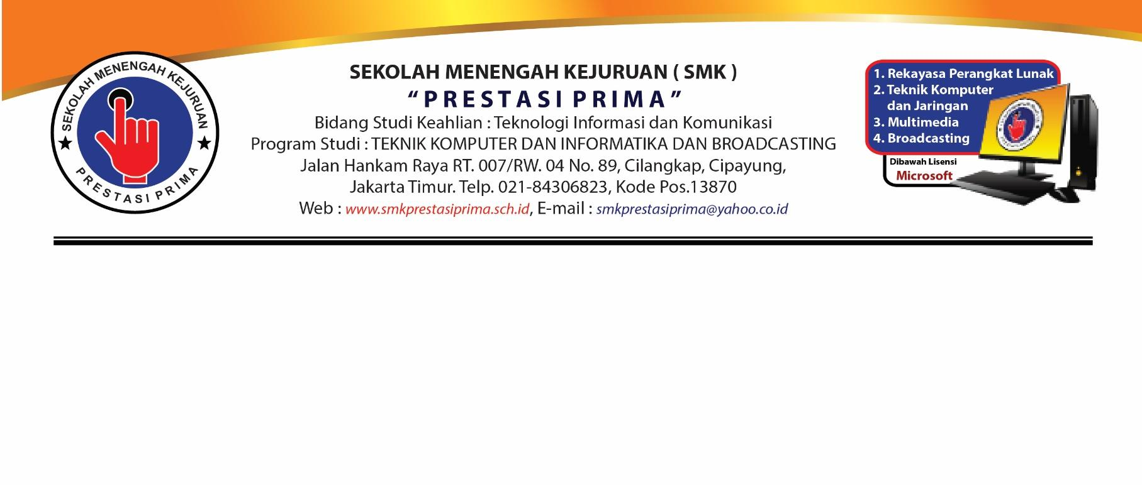

**LEMBAR KERJA PESERTA DIDIK**

**PRAKTIK BLOKING**

**TEMA : PENGENALAN PEMROGRAMAN C#**

**HARI – 2**

Nama Siswa : M.AFRIANSYAH

Kelas : X PPLG 1

Materi Kegiatan Hari - 2 : PEMROGRAMAN C#

1. **Petunjuk Pengerjaan :**
2. Perhatikanlah Penjelasan Materi yang diberikan oleh Bapak/Ibu Guru
3. Isilah LKPD secara urut berikut sesuai kegiatan pada hari pelajaran
4. Kerjakanlah dengan teliti

**KEGIATAN 2**

**PENGENALAN PEMROGRAMAN C#**

Setelah kalian mendengarkan penjelasan oleh Bapak/Ibu Guru tentang kegiatan 1 yaitu sejarah perkembangan komputer. Isilah Soal dibawah ini dengan benar:

1. Kerjakanlah Latihan Program C# Pertemuan 2. Dan Sertakanlah screenshot pada LKPD

1

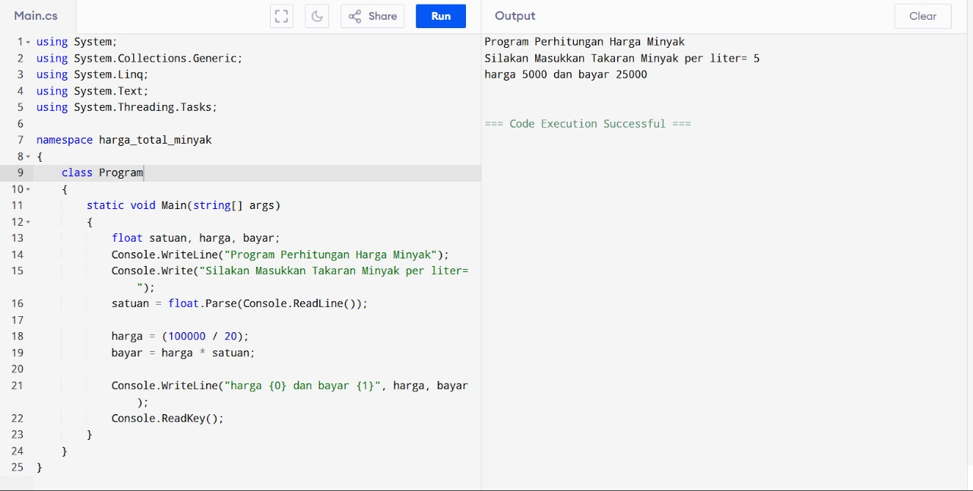

2

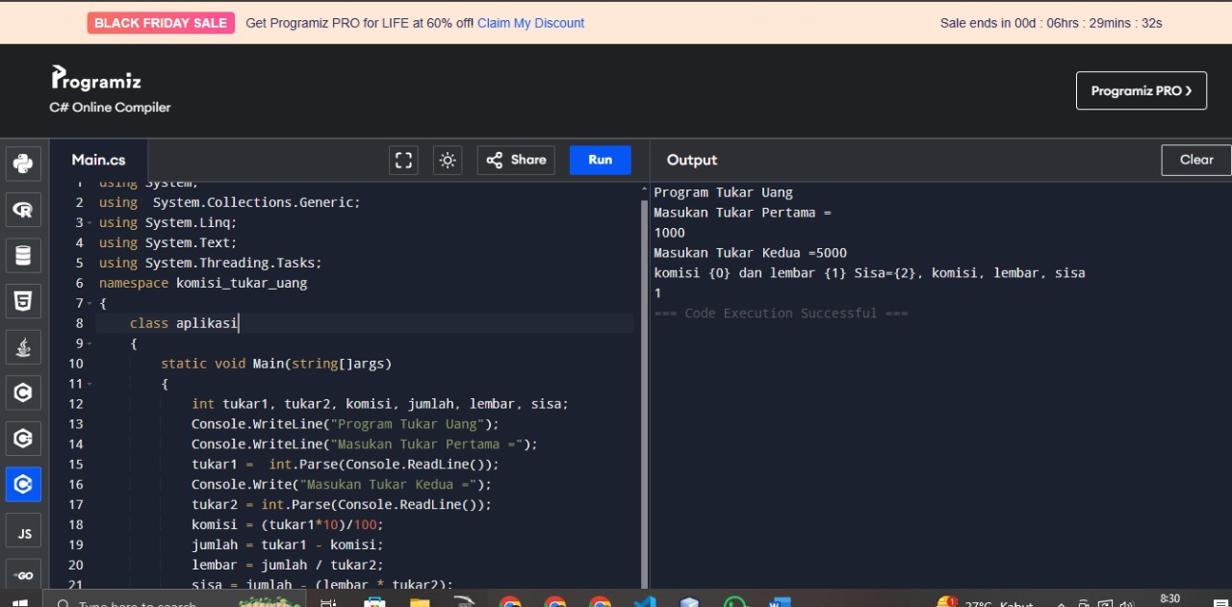

3

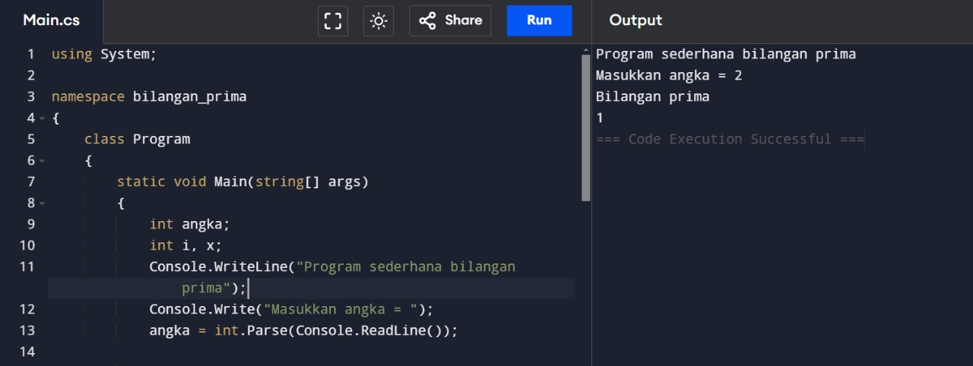

4

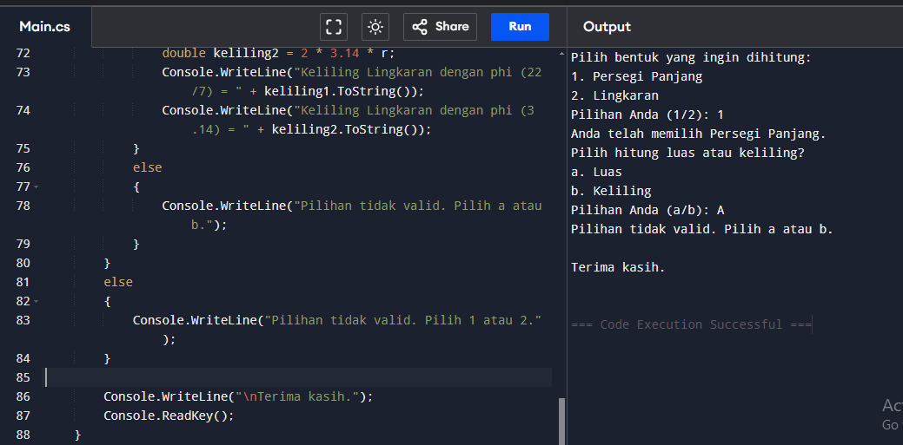

1. Kerjakan Program pada Materi (6. Pewarisan / Inheritance) pada modul dan sertakan screenshot souce code dan output pada LKPD

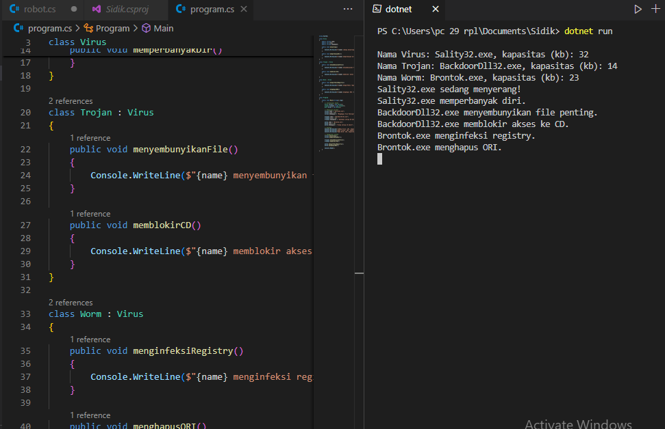

1. Kerjakan Program pada Materi (7. Polymorphism) pada modul dan sertakan screenshot souce code dan output pada LKPD

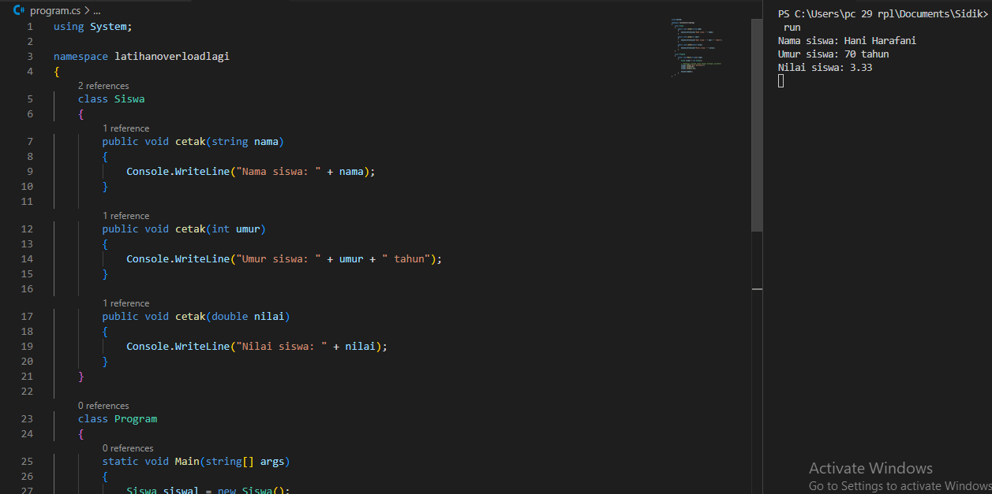

**-Selesai-**